24 января 2022
Как формировать и использовать средства экономии Фонда оплаты труда в рамках существующей нормативной базы – пакет вопросов по этой теме профсоюз направил в Минобрнауки. Можно ли, например, закладывать в экономию ФОТ средства госзадания и осуществлять из этого источника выплаты материальной помощи.
Поступивший ответ гласит – данные вопросы относятся к компетенции учреждений, министерство не намерено консультировать их по конкретным проблемам. Между тем, возможные ошибки могут дорого обойтись организациям. На оперативном совещании профсоюза принято решение попробовать получить более содержательные ответы в других инстанциях.

Отчитались
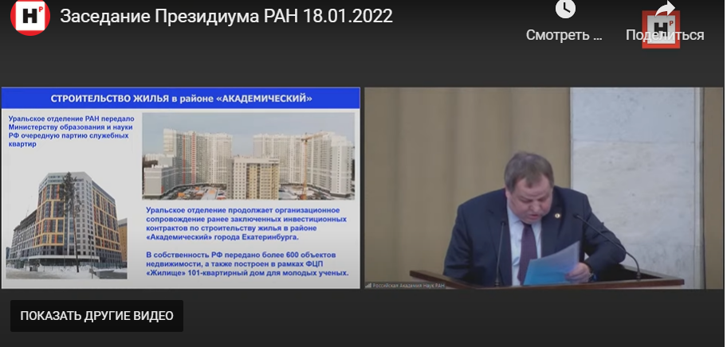
Заседание президиума РАН 18 января ,трансляция
Президиум РАН критически взглянул на работу академических экспертов .
В ходе отчета руководителей региональных отделений Российской академии наук по итогам работы в 2021 году (все выполнили госзадание) председатель УрО РАН В.Чарушин предложил на уровне Минобрнауки признать экспертную работу важнейшей составляющей деятельности ученых (сейчас она недооценена). Кроме того, он обратил внимание на относительно низкий процент отрицательных заключений экспертов РАН. Председатель ДВО РАН В. Сергиенко объяснил это тем, что отказ в ходе первичной экспертизы предполагает возможность доработки материалов. Он уверен, что если бы этого не было, доля отказов была бы в полтора-два раза выше.
Глава РАН А.Сергеев заявил, что в академии «есть представление о том, как обеспечить независимость, объективность, институциональность научной экспертизы», и она намерена их продвигать. Он сообщил, в частности, что предлагается введение звания эксперт-аналитик (который будет оценивать не просто качество и новизну результатов, но и перспективы проекта, программы и т.д.) с введением повышающего коэффициента при оплате такой работы.
При обсуждении вопроса о вручении очередной серии наград РАН было отмечено, что с нынешнего года премии академии имени выдающихся ученых увеличены в 4 раза - с 50 до 200 тысяч рублей.

Поможет комитет?
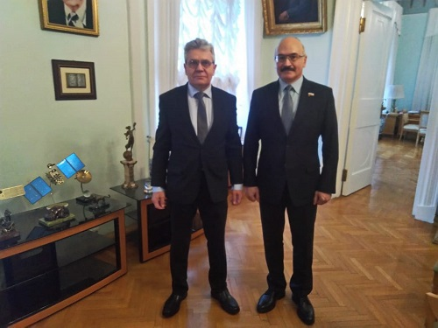
Сергей Кабышев и Александр Сергеев обсудили вопросы организации научной экспертизы
На самом деле, речь шла не только об экспертизе, но еще и о необходимости принятия нового закона о науке, изменения статуса РАН, легализации института профессоров РАН. Предметное обсуждение этих вопросов планируется провести в феврале совместном заседании академии и Комитета Госдумы РФ по науке и высшему образованию.

Дорога к лидерству
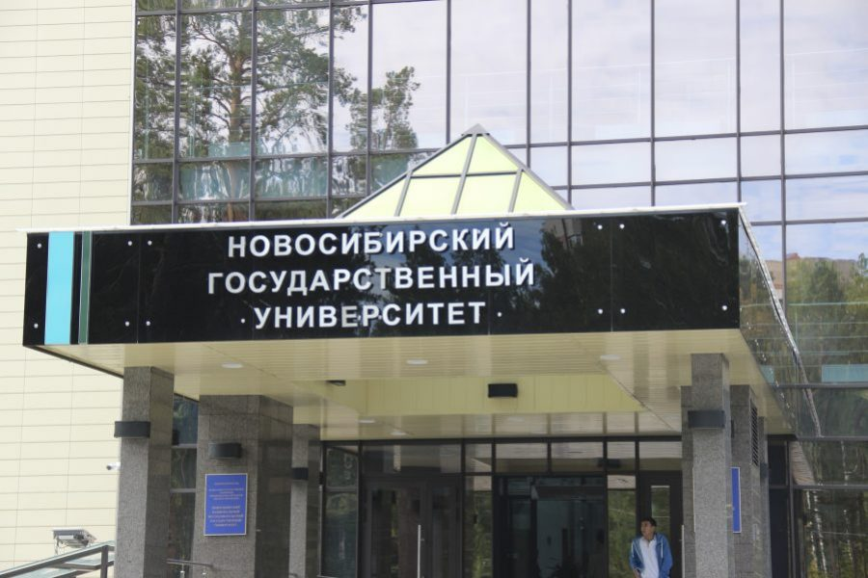
К НГУ намерены присоединить три института СО РАН ради мирового лидерства
Председатель СО РАН В.Пармон, губернатор Новосибирской области и ректор НГУ попросили министра образования и науки РФ реорганизовать три института СО РАН путем присоединения их к новосибирскому госуниверситету. Предлагается провести реорганизацию ИСИ СО РАН, ФИЦ ИВТ, ИВМиМГ CO PAH. Также планируется передать НГУ комплекс зданий по адресу пр. Лаврентьева, 6, где расположены некоторые из институтов. Авторы идеи считают, что «в результате такого объединения возникнет мощная консолидированная IT-система, способная обеспечить выполнение Стратегии научно-технологического развития». Имеется в виду, конечно, и реализация проекта суперкомпьютерного центра СКЦ «Лаврентьев», который оценивается в 5 млрд руб. по ценам 2019 года.
Замминистра образования и науки А.Медведев сообщил, что министерство поддерживает предложенную реорганизацию.

Про ящики и гвозди
Черный ящик научных грантов. Как слияние РФФИ и РНФ лишило перспектив роста молодых ученых и социогуманитарные коллективы
Очередной обзор последствий фактической ликвидации РФФИ. Об удручающих багах в работе российских государственных грантовых фондов и наукометрической системы, проблемах с получением грантов для гуманитариев и начинающих исследователей.
Ну, и вывод: «Слияние двух грантовых фондов не похоронит российскую науку само по себе, просто это еще один гвоздь в крышку гроба, которых прибавилось в 2021-м, в Году науки и технологий».

Вдруг пригодится
Льготы, гарантии и выплаты для предпенсионного возраста в России в 2022 году, про которые знают не все предпенсионеры
Не бог весть что, но кому-то может помочь.

Улыбнитесь!

